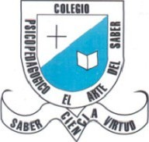**COLEGIO PSICOPEDAGÓGICO EL ARTE DE SABER**

**ACTIVIDAD DE SISTEMAS GRADO PRIMERO.**

1. Leer la guía completa. (Es para dos semanas de trabajo virtual)
2. Observa los Videos de YouTube para afianzar los temas a trabajar:

Video: Paint para niños. <https://www.youtube.com/watch?time_continue=39&v=dbtycdbq0IQ&feature=emb_logo>

1. Observa la guía de trabajo virtual que está en formato de documento Word la cual debe ser **copiada y resuelta en el cuaderno** (por protección al medio ambiente **NO** hay que imprimir), debes enviar las evidencias de la actividad por la plataforma Nota escolar a mas tardas el viernes 31 de julio. (Por favor enviar las actividades completas y una sola vez) Gracias

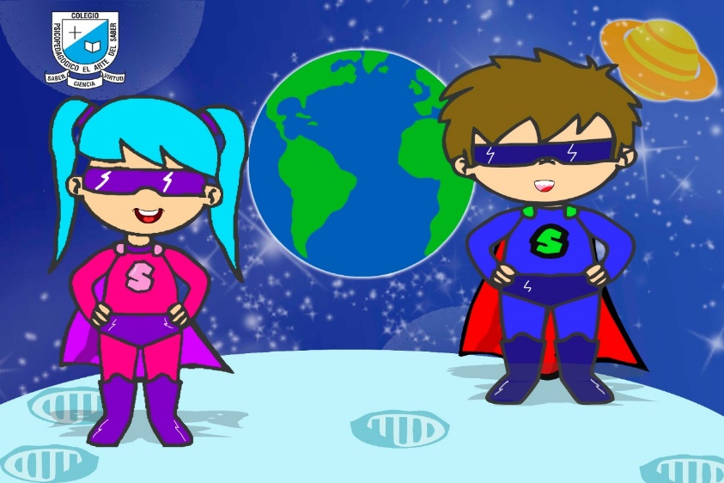

Debes realizar tus actividades con orden, aseo, buena presentación, coloreado, ortografía y desarrollar los procesos de sistemas completos.

Debes ser responsable en la entrega de las actividades con calidad y en las fechas asignadas.



|  |  |  |  |
| --- | --- | --- | --- |
| **COLEGIO PSICOPEDAGÓGICO EL ARTE DEL SABER** | | | |
| **ASIGNATURA:**  **SISTEMAS** | **GRADO:**  **PRIMERO** | **PERIODO: III**  **SEMANAS 24 Y 25** | **FECHA: ACTIVIDAD QUINCENAL**  **JUL 21/ JUL 31** |

**Objetivo:** • Identificar las herramientas de Paint como un programa de dibujo.

**GUÍA DE TRABAJO VIRTUAL**

**(Lee con atención, copia el tema en el cuaderno y resuelve)**

**FORMAS DE PAINT**

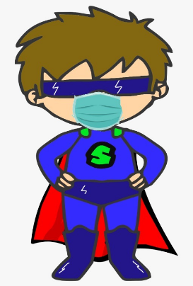

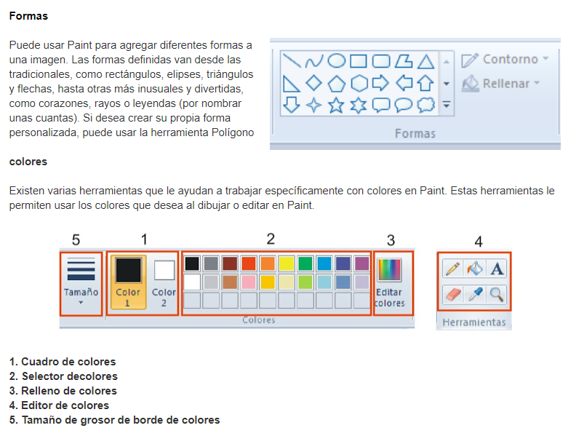

HOMEWORK

1. Realiza un dibujo libre utilizando las formas definidas y las figuras geométricas, mínimo utiliza 6.
2. Toma las fotos de tú actividad (tema copiado en el cuaderno y del dibujo en Paint) y envíalas mediante la plataforma Nota Escolar.